THALITA LISBOA RUFINO
Firjan Senai Sesi Petrópolis -RJ

Documentação do Projeto Individual

25/11/25
TELA CADASTRO DO USUÁRIO
Os prints seguintes irão mostrar a inserção do método Cadastro do Usuário (API) no Frontend.

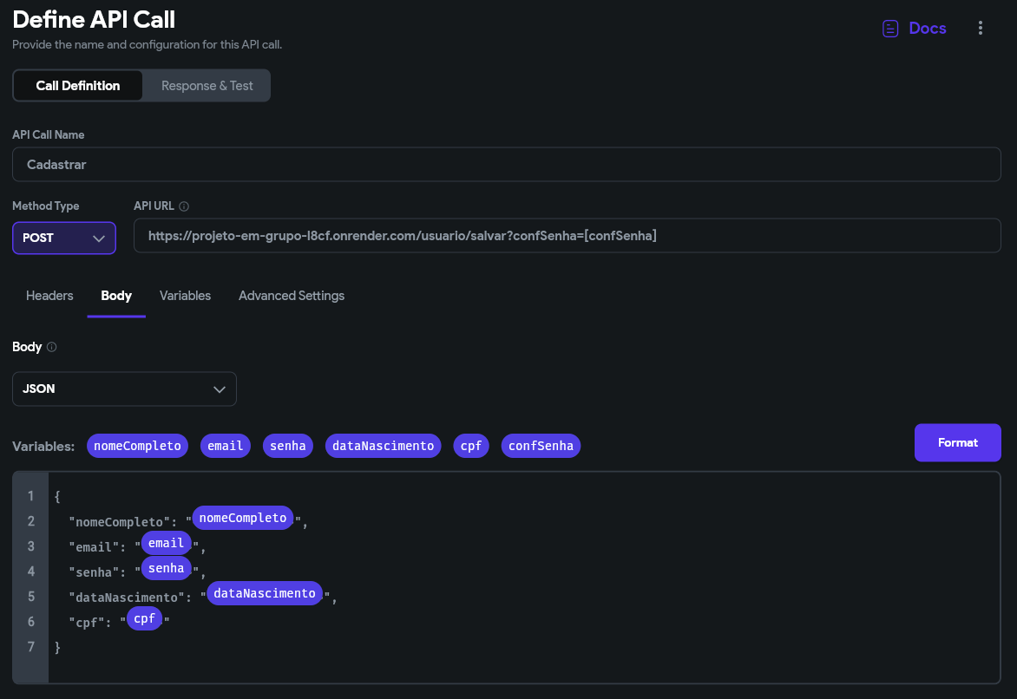

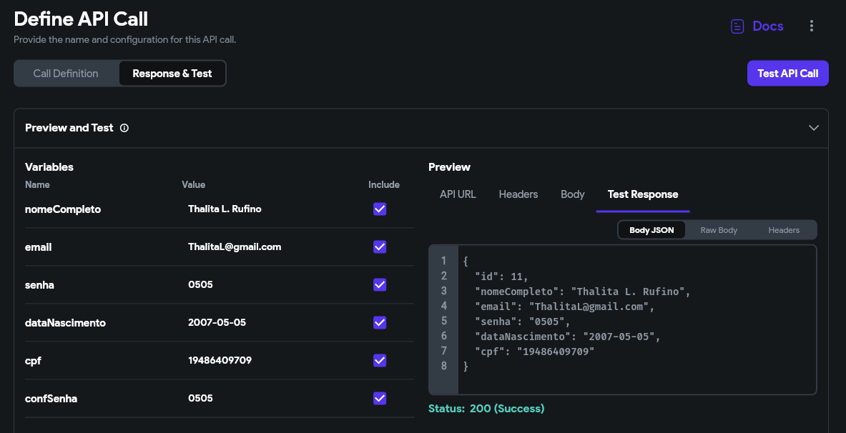
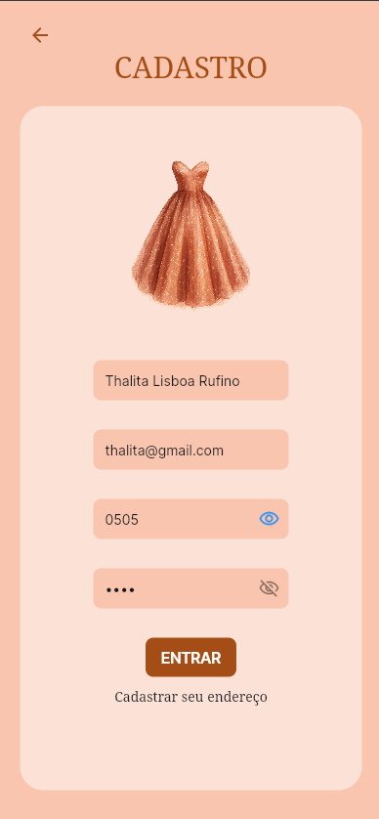

TELA CADASTRO DO ENDEREÇO
Os prints seguintes irão mostrar a inserção do método Cadastro do Endereço (API) no Frontend.

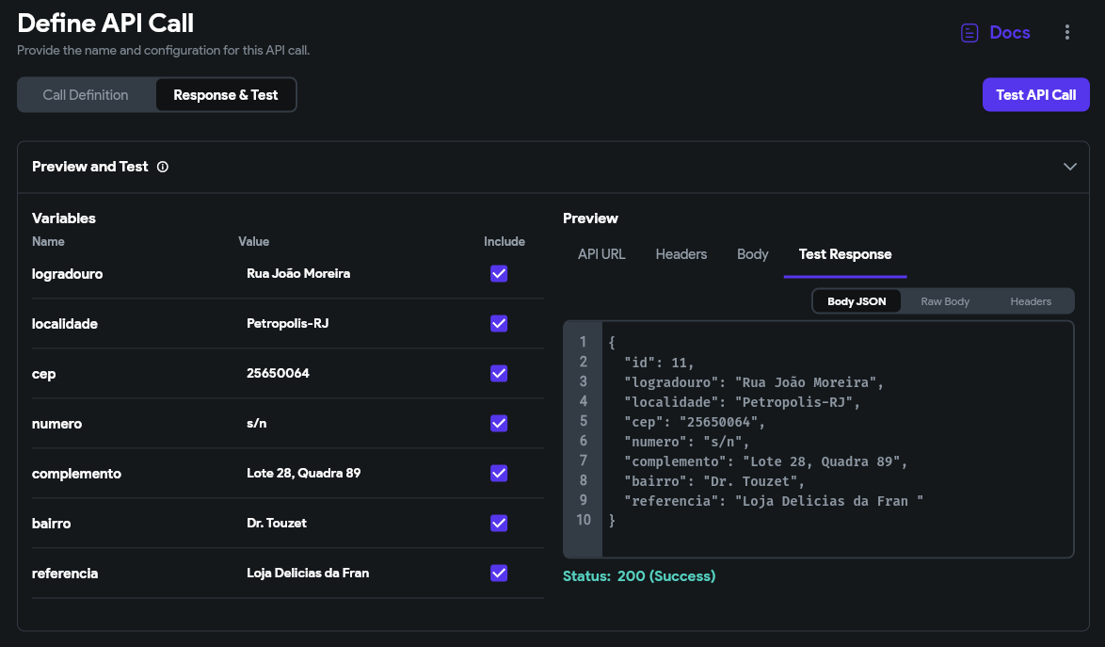
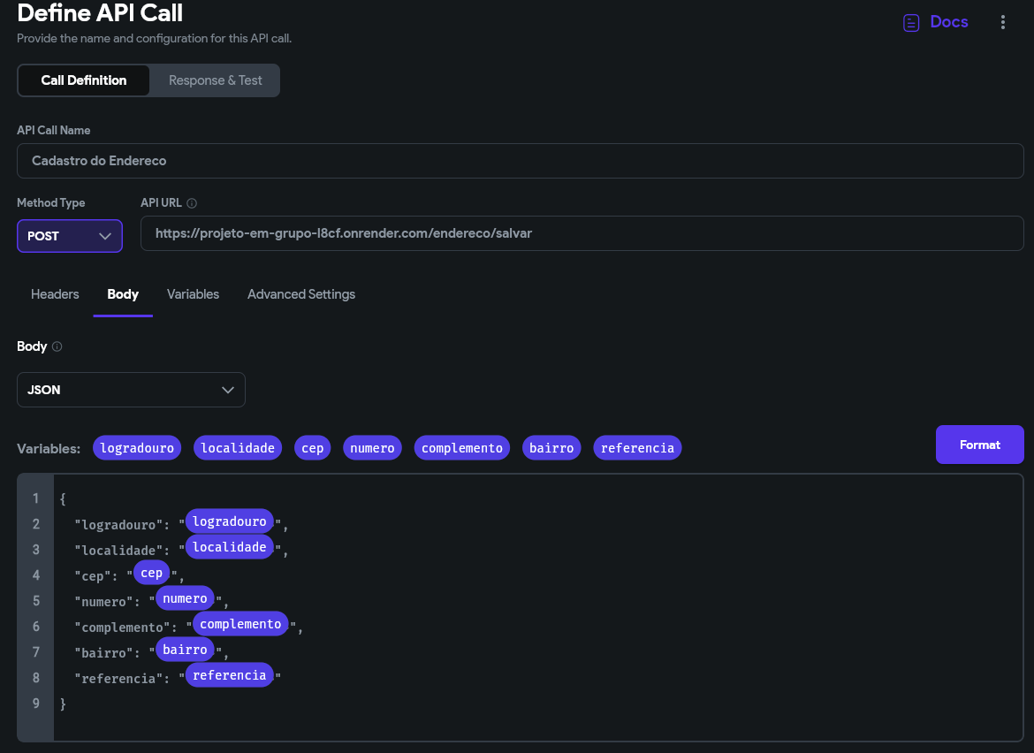

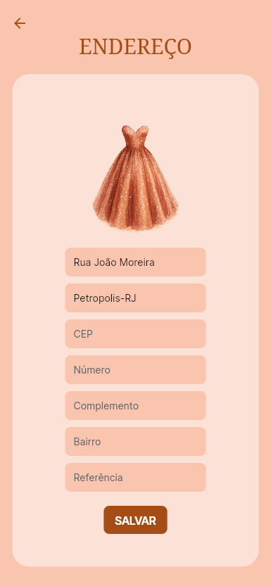

TELA DE LOGIN

Os prints seguintes irão mostrar a inserção do método login (API) no Frontend.

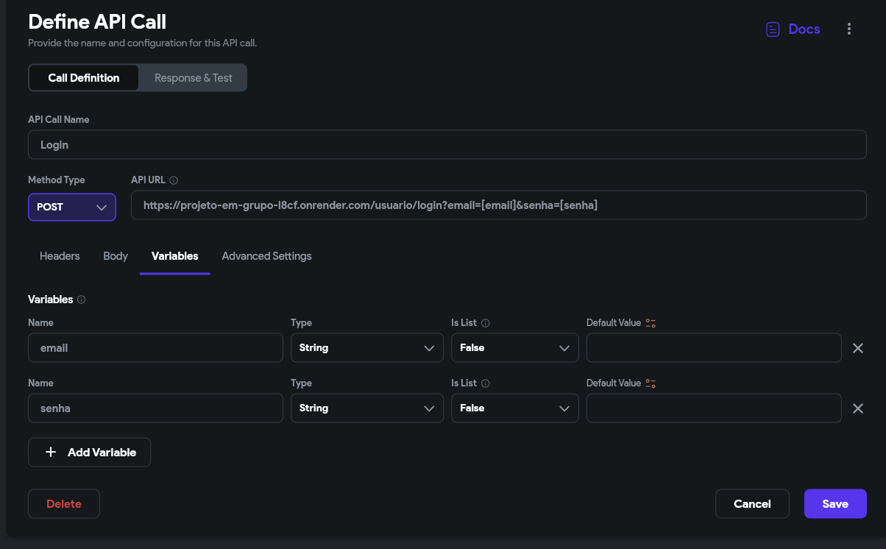
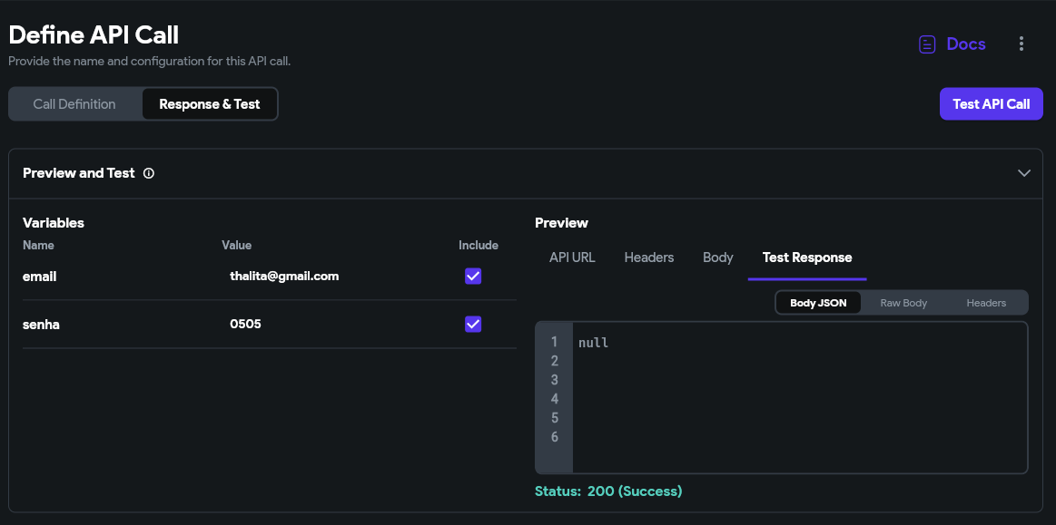

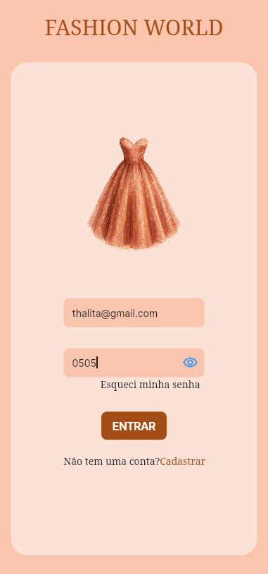

TELA DADOS DO USUÁRIO
Os prints seguintes irão mostrar a inserção do método Exibição de Dados do Usuário (API) no Frontend.

